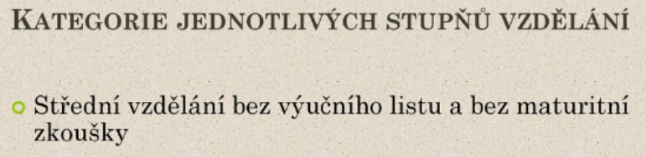
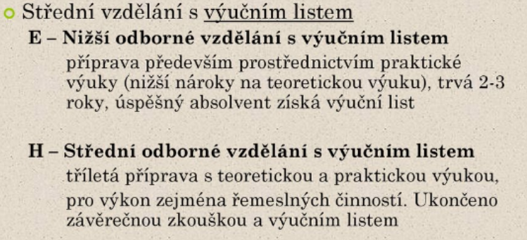
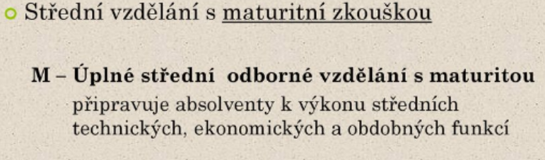
Délka studia je 4 roky.

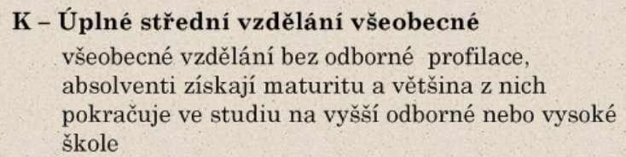

Na gymnáziu.
Délka studia je 4 roky.

L/O -Úplné střední odborné vzdělání s odborným výcvikem a maturitou

Jde o střední vzdělání s profesním charakterem, které připravuje žáky
pro náročná dělnická povolání a nižší řídící funkce. Významnou
součástí studia je odborný výcvik. Absolventi získají maturitní
vysvědčení a mohou pokračovat ve vysokoškolském nebo vyšším

odborném vzdělání. Délka studia je 4 roky.

Žáci mají příležitost vykonat ve třetím ročníku učňovskou zkoušku a získat tak navíc i výuční list

Doplnění maturity u učebních oborů
nástavbové studium

L/5 - Úplné střední odborné vzdělání s vyučením i maturitou - nástavbové studium

Jde o střední vzdělání s maturitní zkouškou, které je určeno výhradně
pro vyučené ve tříletých učebních oborech. Návaznost oborů (tj., jaký
nástavbový obor navazuje na jaký obor vyučení) přitom stanovuje
vládní nařízení. Absolventi získají maturitní vysvědčení a mohou
pokračovat ve vysokoškolském nebo vyšším odborném vzdělávání.
Studium trvá v denní formě 2 roky.

